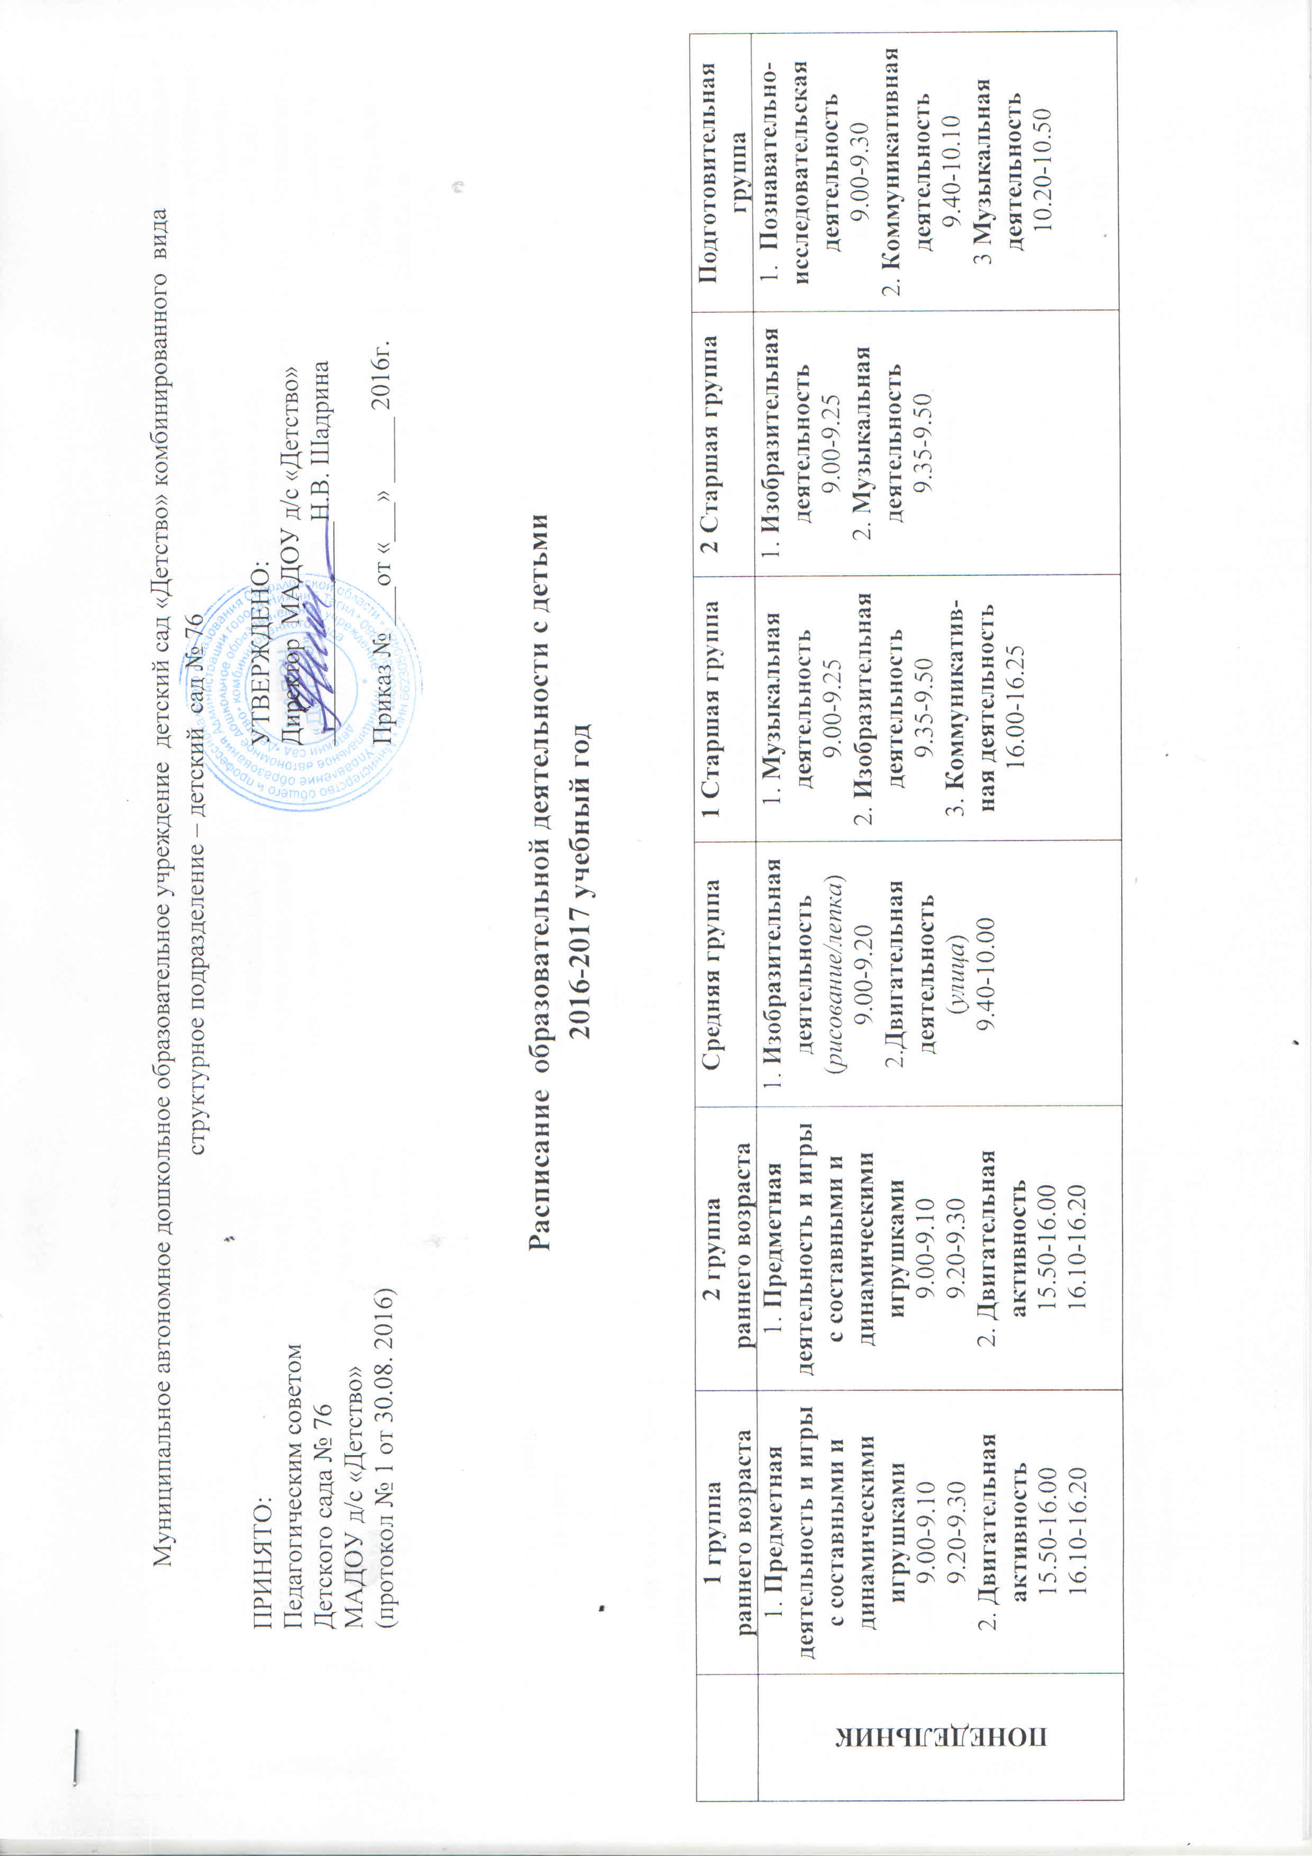
Расписание образовательной деятельности с детьми
2016-2017 учебный год

 | 1 группа  раннего возраста | 2 группа  раннего возраста | Средняя группа | 1 Старшая группа | 2 Старшая группа | Подготовительная группа
ПОНЕДЕЛЬНИК | 1. Предметная деятельность и игры с составными и динамическими игрушками  9.00-9.10  9.20-9.30  2. Двигательная активность  15.50-16.00  16.10-16.20 | 1. Предметная деятельность и игры с составными и динамическими игрушками  9.00-9.10  9.20-9.30  2. Двигательная активность  15.50-16.00  16.10-16.20 | 1. Изобразительная деятельность  (рисование/лепка)  9.00-9.20  2.Двигательная деятельность  (улица)  9.40-10.00 | 1. Музыкальная деятельность  9.00-9.25  2. Изобразительная деятельность  9.35-9.50  3. Коммуникатив-  ная деятельность  16.00-16.25 | 1. Изобразительная деятельность  9.00-9.25  2. Музыкальная деятельность  9.35-9.50 | 1. Познавательно-исследовательская деятельность  9.00-9.30  2. Коммуникативная деятельность  9.40-10.10  3 Музыкальная деятельность  10.20-10.50
ВТОРНИК | 1.Общение  9.00-9.10  9.20-9.30  2. Восприятие смысла музыки, сказок, стихов, рассматривание картинок  15.45-15.55 | 1.Экспериментиро-  вание с материалами и веществами  9.00-9.10  9.20-9.30  2. Восприятие смысла музыки, сказок, стихов, рассматривание картинок  16.00-16.10 | 1. Музыкальная  деятельность  9.00-9.20  2 Познавательно-исследовательская деятельность  9.30-9.50 | 1. Познавательно-исследовательская деятельность  9.00-9.25  2. Конструирование (аппликация)  9.35-10.00  3. Двигательная деятельность (зал)  10.10-10.35 | 1. Конструирование (аппликация)  9.00-9.25  2 Познавательно-исследовательская деятельность  9.35-10.00  3. Двигательная деятельность (улица)  10.20-10.45 | 1. Познавательно-исследовательская деятельность  9.00-9.30  2. Коммуникативная деятельность  9.45-10.15  3 Двигательная деятельность (зал)  10.40-11.10
СРЕДА | 1. Двигательная активность  9.00-9.10  9.20-9.30  2. Экспериментиро-  вание с материалами и веществами  15.50-16.00  16.10-16.20 | 1 Общение  9.00-9.10  9.20-9.30  2. Двигательная активность  15.50-16.00  16.10-16.20 | 1.Коммуникатив-  ная деятельность  9.00-9.20  2. Двигательная деятельность  9.30-9.50 (зал) | 1. Музыкальная деятельность  9.00-9.20  2. Познавательно-исследовательская деятельность  9.30-9.50  3. Изобразительная деятельность  10.00-10.25 | 1. Познавательно-исследовательская деятельность  9.00-9.20  2. Изобразительная деятельность  9.30-9.50  3. Музыкальная деятельность  10.00-10.25 | 1. Изобразительная деятельность  9.00-9.30  2. . Познавательно-исследовательская деятельность  9.40-10.10  3 Музыкальная деятельность  10.30-11.00
ЧЕТВЕРГ | 1. Предметная де  ятельность и игры с составными и динамическими игрушками  9.00-9.10  9.20-9.30  2. Восприятие смысла музыки, сказок, стихов, рассматривание картинок  15.45-15.55 | 1. Предметная деятельность и игры с составными и динамическими игрушками  9.00-9.10  9.20-9.30  2. Восприятие смысла музыки, сказок, стихов, рассматривание картинок  16.00-16.10 | 1.Музыкальная  деятельность  9.00-9.20  2. Игровая  деятельность  9.45-10.05 | 1. Коммуникатив-  ная деятельность  9.00-9.25  2. Познавательно-исследовательская деятельность  9.35-10.00  3. Двигательная деятельность (улица)  10.20-10.45 | 1. Познавательно-исследовательская деятельность  9.00-9.25  2. Коммуникатив-  ная деятельность  9.35-10.00  3. Двигательная деятельность (зал)  10.20-10.45 | 1. Познавательно-исследовательская деятельность  9.00-9.30  2. Двигательная деятельность (зал)  9.40-10.10  3. Конструирование  16.00-16.30
ПЯТНИЦА | 1.Экспериментиро-  вание с материалами и веществами  9.00-9.10  9.20-9.30  2. Общение  15.50-16.00  16.10-16.20 | 1.Экспериментиро-  вание с материалами и веществами  9.00-9.10  9.20-9.30  2. Общение  15.50-16.00  16.10-16.20 | 1 Двигательная деятельность (зал)  9.00-9.20  2. Конструирование  (аппликация)  9.30-9.50 | 1. Игровая деятельность  9.00-9.25  2. Двигательная деятельность (зал)  9.35-10.05 | 1. Игровая деятельность  9.00-9.25  2 Двигательная деятельность (зал)  9.35-10.00  3. Коммуникатив-ная деятельность  16.00-16.30  (Мы живем на Урале) | 1. Изобразительная деятельность  9.00-9.30  2. Игровая деятельность  9.40-10.10  3.Двигательная деятельность (улица)  10.30-11.00  4.Коммуникатив-ная деятельность  16.00-16.30  (Мы живем на Урале)
Продолжительность | 8-10 минут | 8-10 минут | 20 минут | 25 минут | 25 минут | 30 минут
Объем недельной нагрузки | 100 минут | 100 минут | 200 мин | 350 минут | 350 минут | 510 минут
Перерывы между периодами непрерывной образовательной деятельности - не менее 10 минут.

